INFO ACTA (36/09)

Acompañamos a la actual conducción de la CGT durante el acto celebrado en la sede de la entidad ubicada en la calle Azopardo de esta Capital Federal, donde el Compañero Hugo Moyano concluyó con un mensaje de un futuro basado en la apertura, dialogo y participación sobre la base de la defensa genuina de todos los trabajadores, lo que nuestra Asociacion defiende con firme convicción.

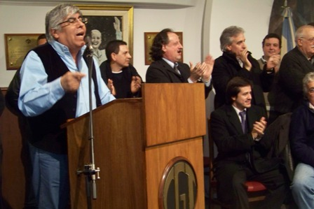

Apoyamos la participación en el Consejo Económico y Social convocado por el Gobierno Nacional, siendo que su éxito constituirá una democracia más participativa, de ahí nuestro serio compromiso para contribuir desde nuestra posición en lo que sea necesario, junto a todos los trabajadores del país.

Seguimos trabajando para exponer a toda la sociedad la importancia de nuestra entidad gremial, porque creemos que hay mucho por hacer pero que es importante sostener y fortalecer lo mucho que se hizo.

COMISION DIRECTIVA ACTA

